Anmeldung Besuchstag Sola 2020

Wir laden euch ganz herzlich zum Besuchstag am 12.07.2020 ein. Bitte meldet euch bis am 31.5.2020 bei Erilea an.
Wo: 4652 Winznau Solothurn. Strasse: Willmatt.
Koordinaten: 2 636 086/1 247 195
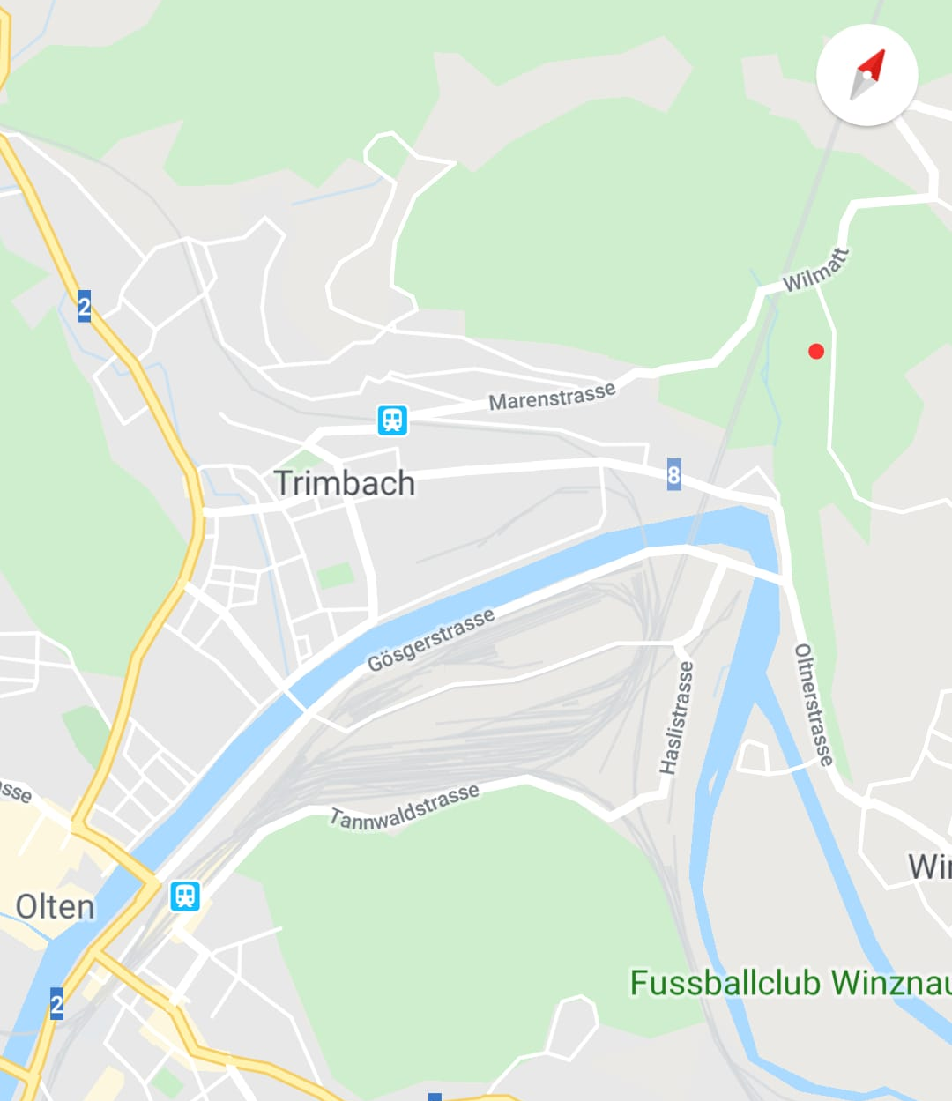

Wann: 12.07.2019 von 11:30 Uhr bis ca. 14:30 Uhr

Wir nehmen am Besuchstag teil: Ja Nein

Anzahl Personen ____________________________________________________

Wir bringen zum Brunch mit: _____________________________________________________________

Ich kann Lagermaterial nach Hause nehmen Ja Nein

Wir freuen uns euch in unserem Lager Willkommen zu heissen und eine gute Zeit miteinander zu erleben.

MPG das Leitungsteam

Anmeldung bis 31.5.2020 an Erilea

Soraya Lalvani, Erilea
Blochstrasse 10
3653 Oberhofen
erilea@pfadiwendelsee.ch

